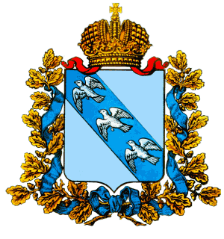

АДМИНИСТРАЦИЯ
ЛЬГОВСКОГО РАЙОНА КУРСКОЙ ОБЛАСТИ
П О С Т А Н О В Л Е Н И Е

от 21.08.2019 года № 426
307750 , Курская область, г. Льгов

О внесении изменений и дополнений в
Постановление Администрации
Льговского района Курской области,
№ 319 от 11.07.2012 г « О создании Совета
по улучшению инвестиционного климата и
взаимодействию с инвесторами»

В целях реализации мероприятий муниципальной Подпрограммы «Создание благоприятных условий для привлечения инвестиций в экономики Льговского района Курской области» муниципальной программы «Развитие экономики Льговского района Курской области на 2019-2021 гг», утвержденную Постановлением Администрации Льговского района Курской области № 676 от 26.12.2018 г., Администрация Льговского района Курской области
ПОСТАНОВЛЯЕТ:

- Внести изменения в состав Совета по улучшению инвестиционного климата и взаимодействию с инвесторами, утвержденного Постановлению Администрации Льговского района Курской области № 319 от 11.07.2012 г « О создании Совета по улучшению инвестиционного климата и взаимодействию с инвесторами» и утвердить в новой редакции.

- Постановление вступает в силу со дня его подписания.

Глава Льговского района С.Н. Коростелев

